青 岛 理 工 大 学
课程实验报告

课程名称 | Oracle数据库开发 | 班级 | 软件186 | 实验  日期 | 2020.7.14
姓名 | 侯宇轩 | 学号 | 201811050392 | 实验  成绩
实验  名称 | 实验4 “项目管理系统”的高级应用
实验  目的  及要  求 | 1、回顾建表，熟练表的增删改查操作  2、加深对序列、视图、PL/SQL、存储过程和触发器的理解及运用
实验环境 | Windows系统，Oracle11g, SQL Plus或PL/SQL或SQL Developer
实  验  内  容 | 针对实验一中创建的表进行以下操作：  1.创建一个视图，显示80后的员工信息  2.创建一个名为‘检索信息’的存储过程，该存储过程完成检索指定员工号所参与的项目总数，其中员工号为输入参数，项目总数为输出参数  调用‘检索信息’存储过程，完成检索1号员工参与的项目总数。  3.创建一个触发器，该触发器完成当项目结束时，将预算加1000，并将新的预算和旧预算输出  4.使用PL/SQL完成：将员工薪资小于5000的员工薪资加薪15%，薪资大于5000小于8000的加薪10%，大于8000的加薪5%，并将员工编号，员工姓名和加薪后的薪资输出  5.使用显示游标循环输出项目编号，项目名称，预算  6.使用带参游标完成：输入员工编号，查询显示出员工编号，姓名，年龄
调  试  过  程  及  实  验  结  果 | - 创建一个视图，显示80后的员工信息  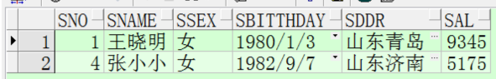  2.创建一个名为‘检索信息’的存储过程，该存储过程完成检索指定员工号所参与的项目总数，其中员工号为输入参数，项目总数为输出参数  调用‘检索信息’存储过程，完成检索1号员工参与的项目总数。  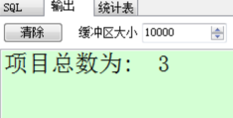  3.创建一个触发器，该触发器完成当项目结束时，将预算加1000，并将新的预算和旧预算输出  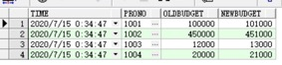  4.使用PL/SQL完成：将员工薪资小于5000的员工薪资加薪15%，薪资大于5000小于8000的加薪10%，大于8000的加薪5%，并将员工编号，员工姓名和加薪后的薪资输出  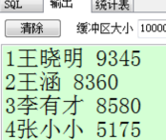  5.使用显示游标循环输出项目编号，项目名称，预算  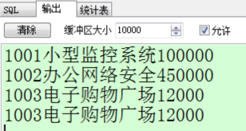  6.使用带参游标完成：输入员工编号，查询显示出员工编号，姓名，年龄  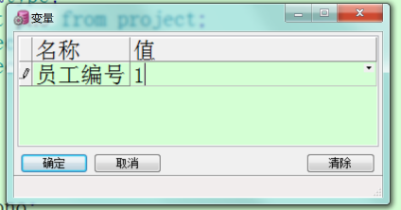  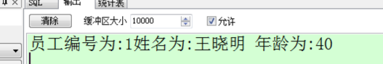
总  结 | - --1。创建一个视图，显示80后的员工信息  - 创建视图 emp_ 为  - 从 工作人员中 选择 *  - 其中 sbitthday> to_date（'1980/01/01' ，'yyyy-mm-dd' ） 和 sbitthday <to_date（'1990/01/01' ，'yyyy-mm-dd' ）;  - -转换日期格式必须为（'1980/01/01'，'yyyy-mm-dd'），否则会报错  - 从 emp_中选择 * ；  - --2。创建一个称为“检索信息”的存储过程，该存储过程完成检索指定员工号所参与的项目总数，其中员工号为输入参数，项目总数为输出参数  - -调用'检索信息'的存储过程，完成检索1号员工参与的项目总数。  - 创建或替换程序 检索信息（sno_ 在 数，p_count 出 数）  - 如  - 开始  - 从 sp 中将count （pno） 选择为 p_count ，其中 sno = sno_;  - end 检索信息;  - 宣布  - sno_ number;  - p_count号；  - 开始  - 检索信息（1，p_count）;  - dbms_output.put_line（'项目总数为：' || p_count）;  - 结束;  - --3。创建一个变量，该逐步完成当项目结束时，将预算加1000，转换为新的预算和旧预算输出  - -创建薪资变化表  - 创建表 project_change（  - 时间日期，  - pno varchar （20），  - old_bg号（10），  - new_bg号（10）  - ）;  - 创建或替换触发器 tri_aft_pro  - 经过更新的 预算 对 项目 的 每一行  - 开始  - 插入到 project_change 值（SYSDATE，：OLD.pno，：OLD.buget，：NEW.buget）;  - 结束 tri_aft_pro;  - 更新 项目 集 buget = buget + 1000 ，其中 sysdate-edate> 0;  - 选择 * from project_change;  - --4。使用PL / SQL完成：将员工薪资小于5000的员工薪资加薪15％，薪资大于5000小于8000的加薪10％，大于8000的加薪5％，允许员工编号，员工姓名和加薪后的薪资输出  - 宣布  - 光标 staff_ 是  - 从 工作人员中 选择 sno，sname，sal 进行更新；  - v_new_sal号；  - 开始  - 用于 职员 中的 职员  - 循环  - 如果r_staff.sal <5000， 则  - v_new_sal：= r_staff.sal * 1.15;  - 更新 人员 组 SAL = v_new_sal 其中当前的 staff_;  - dbms_output.put_line（r_staff.sno || r_staff.sname || '' || r_staff.sal）;  - elsif r_staff.sal <8000 然后  - v_new_sal：= r_staff.sal * 1.10;  - 更新 人员 组 SAL = v_new_sal 其中当前的 staff_;  - dbms_output.put_line（r_staff.sno || r_staff.sname || '' || r_staff.sal）;  - 其他  - v_new_sal：= r_staff.sal * 1.05;  - 更新 人员 组 SAL = v_new_sal 其中当前的 staff_;  - dbms_output.put_line（r_staff.sno || r_staff.sname || '' || r_staff.sal）;  - 如果 结束  - 结束 循环  - 结束;  - --5。使用显示游标循环输出项目编号，项目名称，预算  - 宣布  - v_pno project.pno％type;  - v_pname project.pname％type;  - v_buget project.buget％type;  - 光标 c_pno 是从 项目中选择 pno ；  - 光标 c_pname 是从 项目中选择 pname ；  - 光标 c_buget 是从 项目中选择 buget ；  - 开始  - 打开 c_pno;  - 打开 c_pname;  - 打开 c_buget;  - 循环  - 取 c_pno 成 v_pno;  - 取 c_pname 成 v_pname;  - 取 c_buget 成 v_buget;  - dbms_output.put_line（v_pno || v_pname || v_buget）;  - c_pno％notfound 时 退出 ；  - 结束 循环  - 关闭 c_pno;  - 关闭 c_pname;  - 关闭 c_buget;  - 结束;  - --6。使用带参游标完成：输入员工编号，查询显示出员工编号，姓名，年龄  - 宣布  - v_sno staff.sno％type;  - 光标 col_s（sno_数） 是选择 SNO，SNAME，TO_CHAR（SYSDATE，'YYYY' ）-to_char（sbitthday，'YYYY' ）鼠尾草  - 从 人员 其中 SNO = sno_;  - row_s col_s％rowtype;  - 开始  - v_sno：= '＆员工编号' ; -输入编号  - 打开 col_s（v_sno）;  - 循环  - 取 col_s 成 row_s;  - 当 col_s％notfound 时 退出 ；  - dbms_output.put_line('员工编号为:'||row_s.sno||'姓名为:'||row_s.sname||' 年龄为:'||row_s.sage);  - end loop;  - close col_s;  - end;

